高速バスよ、いつ乗せるの？
今でしょ！！
帰宅困難者を救え！
2013年度都市計画実習最終レポート

交わり班
班長：神保裕美 副班長：皆川貴弘
印刷：小倉利仁 資料DB：神谷健太
Hongjik Kim・湊信乃介
信太一郎・中村江
担当教員：谷口守 TA：富永透見

目次

- 序論 3
1.1 研究のフローチャート 3
1.2 研究の背景・目的 4
1.3 目標 4

- 本論 5
2.1 実態調査 5
2.1.1 TXとつくば号のつくばセンター到着時刻 5
2.1.2 つくば号のキャパシティの調査
2.1.3 小括
2.2 アンケート調査の概要 7
2.2.1 アンケート調査の目的 7
2.2.2 アンケート調査における仮説 7
2.2.3 アンケート調査実施の概要 7
2.2.4 アンケート用紙の構成 8
2.3 アンケート調査結果より得られたデータ 9
2.3.1 回答者の交通行動 9
2.3.2 交通需要予測 10
2.3.3 判別分析による個人属性、交通行動の影響力の推定 13
2.4 他事例及び制度の調査 15
2.4.1 山交バスヒアリング調査まで 15
2.4.2 山交バス株式会社の回答 16
2.5 関東鉄道訪問によるヒアリング調査および提案 16
2.5.1 概要 16
2.5.2 関東鉄道訪問時に用意した資料の要約 16
2.5.3 小括 17
- 結論 18

- 今後の課題 19
- 序論

  - 研究のフローチャート

  - 背景•問題提起
この都市計画実習において、テーマ設定の際に私たちまじわり班は、つくばにおける広範な現象の中の、「交(まじわり)」というキーワードに関連するトピックの中からテーマを考えた。様々な事象が候補として上げられる中で、私たちは特に「交通」に着目し、筑波大学生に密接に関わるような、筑波大学周辺における交通環境の問題を考えた。私たちは、筑波大学周辺で暮らしている中で、どのようなときに交通の不便を感じるのかを議論し、その際に上がった「夜間につくばセンターから、筑波大生が多く住む筑波大学方面への帰宅手段が少ないのではないか」という問題に注目し、テーマとして取り上げることにした。
上記のような問題を考えた背景として、つくばセンターと筑波大学間をつなぐバス、筑波大学循環バス（以下、「循環バス」と記述）の現状運行時間において、最終便が早すぎるという現状がある。筑波大生の移動手段として多く利用されている循環バスは、始発は6時から運行しているのだが、夜間は、22時40分に最終便がつくばセンターを出発してしまい、それ以降筑波大学方面へのバスがつくばセンターからは出ないのである。これは、つくばセンター周辺から帰宅する人はもちろん、つくばエクスプレス(以下「TX」と記述)を使って筑波大学方面へ帰宅する人にとっても、乗り継ぎができないことを意味する。このような背景を踏まえ、私たちは循環バス最終便が発車する22時40分以降に、つくばセンターから筑波大学方面へ移動する手段としてバスが無いことが不便であると考え、問題提起とした。

  - 目標
前述で提起した問題に対し、私たちは、なるべく費用をかけず、現状の交通ダイアの変更を伴わずに、新たな帰宅手段として考案できるものはないのかを考え、関東鉄道株式会社が運営する東京-筑波大学間の高速バス「つくば号」に着目した。このバスは、東京駅からのみ乗車が可能で、それ以降つくば市の、つくばセンターも含む各バス停で降車のみのサービスを行っている。(以下の図1参照)
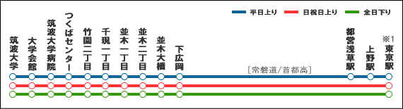
私たちは、このつくば号につくばセンターから乗車を可能にし、22時40分以降のつくばセンターから筑波大学方面への、新たな帰宅手段として利用できないかと考えた。その案を、バス事業者である関東鉄道株式会社へ提案し、実現させることをまじわり班の目標とした。
図1.つくば号の路線図
第2章 本論

2.1 実態調査
目標を実現する際に、そもそも現状のつくば号につくばセンターから乗客を乗せることが可能なのか。つくば号のつくばセンター到着時間の適合性、つくばセンターからの空席数の有無という2つの側面から実態調査によって調べた。

2.1.1 TXとつくば号のつくばセンター到着時刻
つくばセンターのターミナルにはTXの乗客以外にも高速バスや循環バスの乗客がいる。交通サービスの消費者の立場から見ると、交通モード間の乗り換えが容易であることはサービスの質において重要な要素である。仮に、TXは遅くまで運行しているにも関わらず、つくば号は早めに運行サービスが終了してしまうと、私たちが考える、帰宅手段に困っている人たちをつくば号に乗せることはできない。また、TXだけではなく、つくばセンター周辺で遅くまでアルバイトをする人なども利用できるようにするためには、つくば号のつくばセンター到着時刻が適当な間隔になっている必要がある。そのため、私たちはTXとつくば号のつくばセンター到着時刻を調べることにした。図1は22時40分以降のTXとつくば号のつくばセンターに到着する時刻を表している。
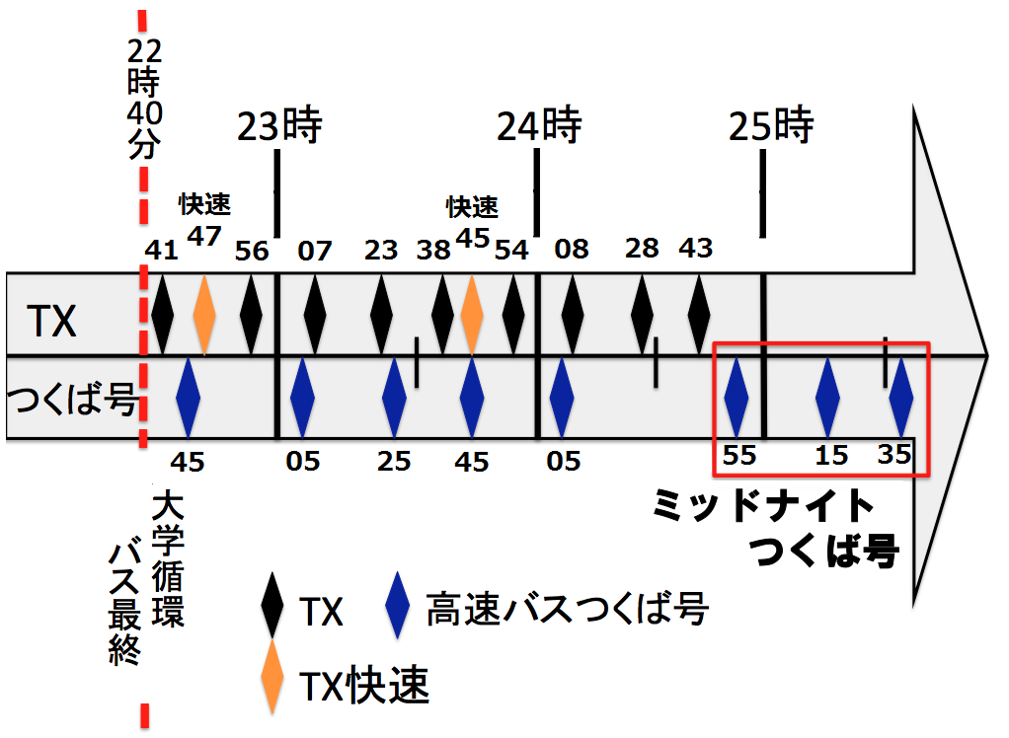
図2.22時40分以降のTXとつくば号到着時刻を示した図
図2で分かるように、TXとつくば号のつくばセンター到着時刻は、TXでつくばセンターまで来た人をつくば号に乗せられるほど、到着時刻が適当な間隔になっていることが分かる。また、この時間間隔は、つくばセンター周辺に夜遅くまでいる人の帰宅にとっても、時間帯のばらつきがあり、都合がよいといえる。以上より、現状のつくば号のセンター到着時間は、目標実現にあたって大きな問題とはならないことがわかった。

2.1.2 つくば号のキャパシティの調査
次に、つくば号につくばセンターから乗車可能にする際に、実際に乗客を乗せるだけの十分な座席(以下、キャパシティと記述)があるのかを調べた。事前に、ホームページの情報によってつくば号のバスの座席数は50席程度と知り得ていたので、現状のつくば号の乗客の中で、つくばセンター以降に降りる乗客の数を調べることで、空席の数を求めた。日付など、詳しい概要は表1の通りである。調査結果であるつくば号のキャパシティは以下の図3で示した。
表1.キャパシティ調査の概要
実施日：5月1日（水）
実施対象：22時40分以降の全高速バス8便
調査体制：3箇所のバス停各々に２～３人
※乗客全てを対象とした全数調査である。
ぜん

時40分以降の高速バス8本
調査体制：3箇所のバス停各々に２～３人

図3.つくば号の便別空席数（キャパシティ）
この調査結果より、つくばセンターから十分にお客を乗せるキャパシティが、つくば号にあることがわかった。
※1 0：55からのつくば号は、ミッドナイトつくば号という通常のつくば号より料金の高い深夜バスであるため、ここでは区別できるように表した。
2.1.3 小括
2.1.1、2.1.2の2つの実態調査より、現状のつくば号はつくばセンターから乗客を乗せる場合を想定しても、キャパシティが十分にあり、かつつくばセンター到着時刻も適当であるため、十分可能であるということがわかった。
2.2 アンケート調査

2.1の実態調査で目標の実現が可能であると分かったが、この情報だけではバス事業社に提案する際の提案材料には到底なり得ない。提案するには、私たちの目標が実現した場合に、実際に利用してくれる人々が多く見込めるという情報が必要である。そこで私たちは、アンケート調査によって我々の目標が客観的にみて、実現する価値があるものなのかを調査した。

2.2.1 アンケート調査の目的
私達がアンケート調査を実施した目的は3つある。
1,普段の交通行動の確認
筑波大生の現在の交通行動を把握する。どのような交通手段を利用しているのか、公共交通
機関をどれくらいの頻度で利用しているのか等を知る。
2,つくば号をつくばセンターから乗車可能にした場合の予測を立てる
我々が提案する、22時40分以降つくばセンターから乗車可能となったつくば号の需要予測を
する。どのような人が乗るのか、需要量はどのくらいなのかを把握する。
3,どのような条件を加えればつくば号の利用者が増加するか調べる
22時40分以降つくばセンターから乗車可能となったつくば号に、個別に条件を追加する。そ
して、どのような条件を追加すればつくば号の利用者が増加するのかを把握する。

2.2.2 アンケート調査前の仮説
アンケート調査をする前に以下のような仮説を立てた。
1.少なくとも筑波大生だけである程度の利用者がいるのではないか。
1.2の背景•問題提起でも述べた通り、循環バスの最終便後につくばセンターからの帰宅手段
に困っている筑波大生は多いであろうと考えのもと、少なくとも筑波大生のみの利用だけで
バス運営会社は利益を上げることができるのではないかと予想した。
2.特定の条件を加えることでつくば号の利用者数が変化するのではないか。
22時40分以降つくばセンターから乗車可能となったつくば号に、個別に条件を追加した場合、
条件を追加しなかった場合から利用者数が変化するのではないかと予想した。追加した条件は、
「2.2.4 アンケート用紙の構成」にて詳しく説明する。

2.2.3 アンケート調査実施の概要
アンケート調査は、実際に需要予測を計算するために筑波大生を対象として、筑波大学の講義（筑波大学内調査）で行った。また、それとは区別して、普段バスを利用している人(社会人も含む)を対象に循環バスのバス停（チョイスベース調査※1）でも行い、層別抽出法（※2）を用いた。
- 1「チョイスベース調査」とは、調べたい交通手段を実際に利用している人を対象とした調査
- 2層別抽出とは、調査において性質の違う集団ごとに母集団を区別して、そこから適切な比率でサンプルを抽出する手法。
以下の表が実施日、日程、方法についてまとめた表である。
表2.アンケート調査の概要
 | 31 |  | 追越宿舎東、大学会館前、追越学生宿舎前
 | 実施日（5月） | 実施方法 | 実施場所
講義 | 27（月） | 講義の担当教員とアポをとった上で、実施 | 教育内容・方法論Ⅰ
講義 | 28（火） | 講義の担当教員とアポをとった上で、実施 | 教育基礎学Ⅰ
講義 | 30（木） | 講義の担当教員とアポをとった上で、実施 | 都市計画原論・現代まちづくりの理論と実践
バス停 | 29（水） | 各バス停に二人一組で待機し、バスを待っている人にアンケートを行った。書き終わらないアンケートはつくばセンターで回収。 | 一の矢学生宿舎前・天久保二丁目・平砂学生宿舎前
バス停 | 30（木） | 各バス停に二人一組で待機し、バスを待っている人にアンケートを行った。書き終わらないアンケートはつくばセンターで回収。 | 大学病院前・追越宿舎東・大学会館
バス停 | 31（金） | 各バス停に二人一組で待機し、バスを待っている人にアンケートを行った。書き終わらないアンケートはつくばセンターで回収。 | 追越学生宿舎前・大学会館・松美池・天久保三丁目・合宿所・追越宿舎東
2.2.4 アンケート用紙の構成

アンケートの構成は以下のようになっている。
1,個人属性
性別／所属／居住地／最寄りの循環バスのバス停
2,交通行動の基礎情報
循環バスの定期所持の有無／現在利用可能な交通手段／つくばセンターから大学周辺への移
動頻度／つくばセンターから大学周辺への循環バス利用での移動頻度／つくばセンターへ向
かうバス以外の交通手段／バスを利用しない理由
3,夜間の交通行動
循環バス最終便発車以降、つくばセンターから帰宅する頻度／循環バスがない時間帯のつくば
センターからの帰宅手段／学内循環バス最終便に乗るために時間を合わせた経験の有無／学
内循環バスの最終便に乗ることができないために東京駅からバスに乗車した経験の有無
4,提案するつくば号が実施された際の交通行動
つくば号につくばセンターから乗車可能にしたときの条件を以下のように設け、このバスの利
用頻度を尋ねた。
表3.つくばセンターから乗車可能になったつくば号の設定
- 学内循環バス最終便（22：40）発車以降〜1：35の間に約20分間隔で8便運行
- 筑波大学病院、大学会館、筑波大学の3つのバス停で後者できる。
- 料金は一律現金払い250円。（定期等使用不可）

また、このバスに以下の表4で示された条件を個別に追加した場合の利用頻度をたずねた。
表4.提案するつくば号に個別で追加する条件
a.つくばセンターのバス停付近に安全で快適な夜間利用可能な待合室を設置する。
b.そのバスが学内循環バスと同じバス停に停車するようにする。
c.筑波大学病院、大学会館でも乗車可能にする。
d.学内循環バスの定期が利用可能
e.回答者が飲酒している。
f.回答者がセンターから帰宅する際、天候が悪い。
g.回答者の体調が悪い。

2.3 アンケート調査結果

アンケート調査により得られたデータ（講義421サンプル、バス停85サンプル）を用いて回答者が普段どのような交通行動をとっているのかを単純集計により、図で表した。また、2.2.4のアンケート用紙の構成でも触れた通り、提案するつくば号が実施された場合の交通行動の結果から、提案するつくば号に筑波大生だけでどの程度の需要が見込めるのかを求めた結果を、交通需要予測で示した。そして、回答者の交通行動、個人属性が提案するバス利用にどう影響しているのかを知るために、判別分析を用い、その結果をまとめた。

2.3.1 回答者の交通行動

22時40分以降のつくばセンターから筑波大学方面への帰宅頻度を集計することは提案するつくば号の誘発需要を把握することに繋がると考えた。図4がその集計結果のグラフである。
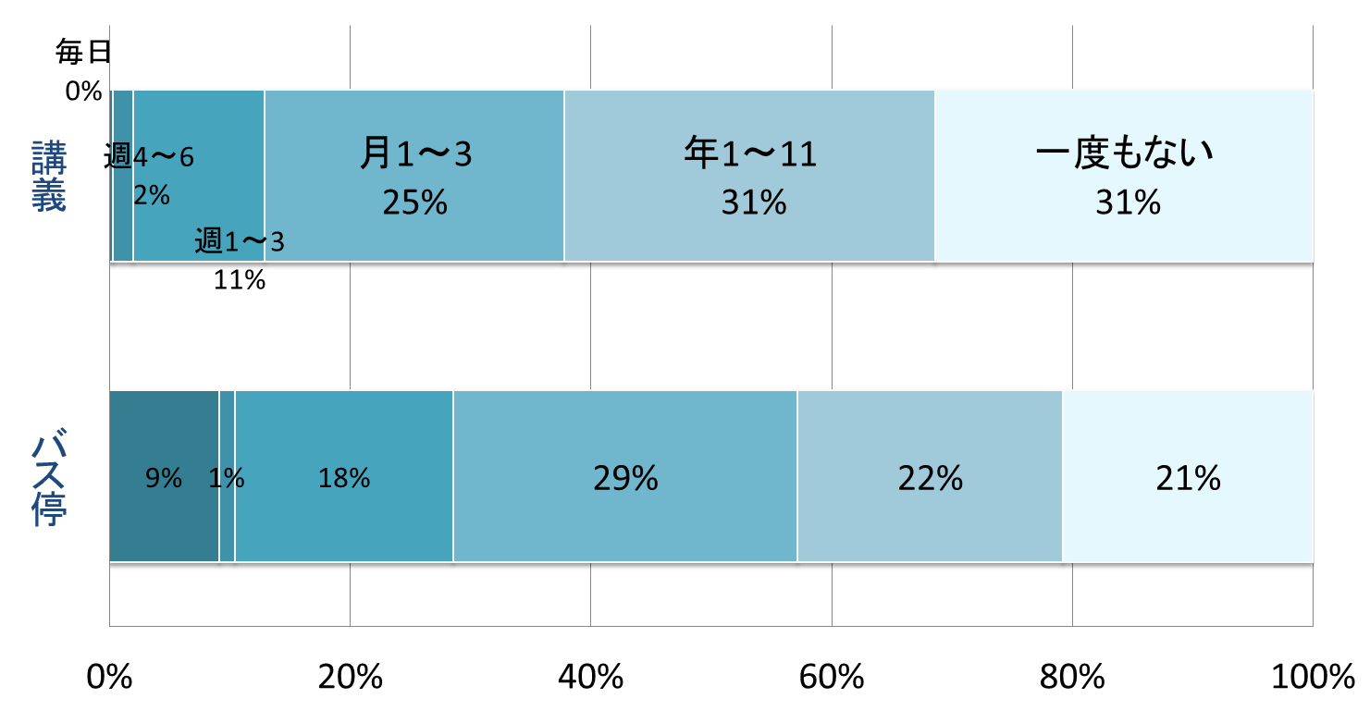
図4.22時40分以降のつくばセンターから筑波大学方面への帰宅頻度
図4より「22時40分以降につくばセンターから筑波大学方面へ帰宅する」という人は、筑波大生のみの講義アンケートでは約7割、筑波大生以外の人も含めたバス停アンケートでは約8割、という結果を示している。これより、提案するつくば号に乗車する可能性のある人は筑波大生内のみでも十分にいることがわかる。
次に、循環バス最終便（22時40分左回り）に乗車するために時間を合わせて（予定をきりあげるなどして）帰宅した経験の有無を聞いたアンケート結果を集計すると図5のようなグラフが得られた。
図5.循環バス最終便に乗車するために時間を合わせて帰宅した経験の有無
図5より「循環バス最終便に乗車するために時間を合わせて帰宅したことがある」、という人は講義アンケートでは約5割、バス停アンケートでは約7割存在する。彼らは我々の提案するつくば号に乗車する可能性が大いにあるであろう。

2.3.2 交通需要予測
私たちはアンケート内で、交通行動のほかに、2.2.4のアンケート用紙の構成の表3で示された設定のバスを回答者に提示し、その設定のバスが実在する場合、回答者がつくば号にどれほどの頻度で乗るかを尋ねた。その、講義で行った調査のみの集計結果が図6に示されており、この結果から、筑波大生では「毎回利用する」〜「利用するかもしれない」と答えた人は約70％を占め、バス停におけるアンケート回答者においては、約90％の人が「毎回利用する」〜「利用するかもしれない」と答えたことが分かった。
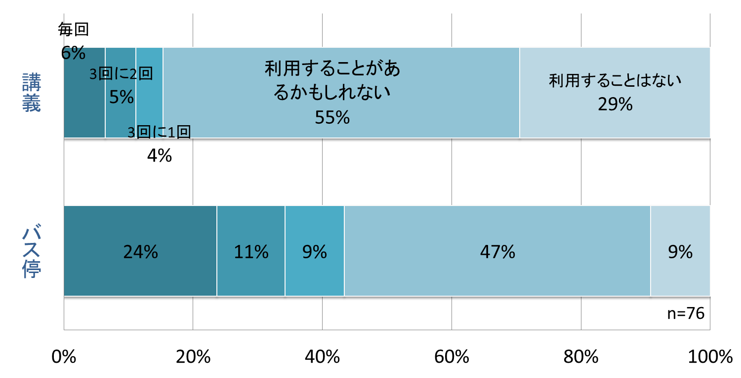

図6. 上記のような条件のつくば号の筑波大生の利用頻度
この図6の集計結果と、図4の結果を元に、私たちは、筑波大生のつくばセンターから筑波大学方面へのつくば号の乗客数の需要量を推計した。この推計において、筑波大生のみの需要データを求めるために、講義におけるアンケート調査の結果のみを用い、バス停におけるアンケート調査の結果は用いていない。推計の結果は、筑波大生だけで1日に乗る人数が約49[人/日]であるということが分かった。これより、表3の設定の下で私たちが提案するつくば号の需要は十分にあるといえる。以下において、需要量を推計する際に用いた計算方法を記述する。
「22:40以降の筑波大方面への帰宅頻度[回／年]」（図4のデータより算出）
×
「提案するつくば号が実現した時の利用率[％]」（図6のデータより算出）
=
「提案するつくば号が実現した時の筑波大生の利用頻度[回／年]」

ここで求めた「提案するつくば号が実現した時の筑波大生の利用頻度[回／年]」をすべての講義データで実施し、合計した。そして、以下のような計算により、筑波大生1人あたりの1年間における乗車回数[回／（年・人）]を求めた。
「提案するつくば号が実現した時の利用頻度の合計量[回／年]」
÷
「講義データのサンプル数（４２１[人]）」
=
「アンケート調査における筑波大生1人あたりの1年間における乗車回数
[回／（年・人）]」

さらに、以下のような計算方法で筑波大学の全学生数の１年間における乗車回数[回／年]を求めた。
/
「アンケート調査における筑波大生1人あたりの1年間における乗車回数
[回／（年・人）]」
×
「筑波大生の全体数（９７９７[人]）」
=
「筑波大学の全学生数の１年間における乗車回数[回／年]」

そして最後に、1年間の乗車回数を1日あたりに変換し、筑波大学の全学生数の1日あたりの乗車回数[（回／年）／日]を求めた。
/
「筑波大学の全学生数の１年間における乗車回数[回／年]」
÷
「１年の日数（３６５[日]）」
=
「筑波大学の全学生数の1日あたりの乗車回数[（回／年）／日]」

また、提案するつくば号に、2.2.4のアンケート用紙の構成の表4で示された条件を追加した際の、筑波大生の1日あたりの需要利用人数を同様の計算手法で求め、増加量を集計して得られた結果が以下のグラフである。
図7.各条件を追加した際の筑波大生の利用人数
7の結果より、条件が個別に追加されることで需要の増加が見込めることがわかる。特に循環バスの定期が利用可能であることや、天候、体調条件が悪いときに、1日あたりの利用人数は二倍以上の大幅な増加をすることが分かった。

2.3.3 判別分析による個人属性、交通行動の影響力の推定
次に、アンケート調査で尋ねた個人属性、交通行動が私たちの提案するつくば号の利用頻度にどのように影響しているのかを調べるために判別分析を行った。
分析の目的変数は、2.2.4のアンケート用紙の構成の表3で示された設定のバスの回答者の利用頻度であり、この目的変数を、判別する際に「毎回利用する」「3回に1〜2回は利用する」「利用するかもしれない」「利用することはない」の4グループに分けた。正準相関は0.555であり、適度な当てはまり具合と言える。
図8.個人属性•交通行動が提案したつくば号の利用頻度に与える影響

表5.判別分析のグループ重心の関数

図8、図9から分かるように、アンケート調査で尋ねた個人属性・交通行動の中でも突出して利用する方向に影響を与えているものは
グループ重心
毎回利用する | 1.376
3回に1〜2回は利用する | 1.004
利用するかもしれない | -0.140
利用する事はない | -0.787

- 「循環バスの最終便に乗るために時間を合わせたことがある」
- 「つくばセンターから筑波大学周辺まで循環バスを利用し移動する年間回数が多い」
- 「循環バス最終便に乗ることができないために東京駅からつくば号に乗ったことがある」

の3つであることが読み取れる。循環バスの最終便に乗るために時間を合わせた人は自身の予定を切り上げる等の損失があるため、その損失がない選択肢を選ぶことは当然の結果と言えよう。循環バスの年間利用が多い人やつくばセンターから大学方面へバスで帰宅できないのを見越して東京駅からつくば号に乗ったことがある人ほど夜間（22時40分以降）の帰宅手段としてバスを選ぶことも当然であろう。
逆の結果として、「アンケート調査で尋ねた個人属性、交通行動」の中でも突出して「利用しない」方向に影響を与えているものは、「循環バス最終便後の夜間の交通手段が自動車である」の1つであることが読み取れる。料金が高いとはいえ、自動車であればつくばセンター付近に駐車場は設置されているし、バスのように待つ時間が一切なく、自転車や徒歩のように疲れるという心配もない。このことを考えれば自動車を循環バス最終便後の夜間の交通手段として選択することも納得できる。

※2.4の他事例および調査は、調査先の会社から、取り扱い注意とのことだったので、削除。

多くが途中のバス停で降車するため、キャパシティの問題も無いという回答もいただいた。
2.5 関東鉄道訪問によるヒアリング調査及び提案

2.5.1 概要
平成25年6月14日（金）に、関東鉄道土浦本社にて、ヒアリング調査及び提案を関東鉄道へ訪問した。私たちは、第2章で調査した内容をもとに資料を作成し、提案時は、下記のように5つの項目に分けそれぞれの項目についてグラフ集計をしたもの・分析を行ったものをお見せしながら調査結果の報告・提案を行った。

2.5.2 関東鉄道訪問時に用意した資料の要約
- 回答者の夜間の交通行動について
アンケート調査結果をもとに回答者はどの程度22：40分以降につくばセンターから帰宅しているのか、またどの程度循環バスの最終便に乗るために時間を合わせて帰宅した経験があるかの集計し、グラフ化したものを中心に、筑波大学周辺に居住している人々の現在の夜間の交通行動について調査結果報告（図４、図５）

- 回答者が我々の提案する新たな帰宅手段を利用してくれるのか
夜間におけるつくばセンターから大学方面への帰宅手段として、関東鉄道とJRバス関東が共同で運行している高速バス「つくば号」に着目し、“つくば号に、つくばセンターから乗客を乗せてみてはどうか”という提案。また、もし実現した場合筑波大生はどのくらい利用してくれるのか。それを知る指標として、アンケート内でつくば号をつくばセンターから乗車可能にした場合を想定し、回答者に利用頻度を尋ねた結果の集計表（図６）

- 筑波大生にどのくらいの需要があるのか
実現した場合に、実際に1日に何人くらいの人々が私たちの提案するつくば号に乗るのか把握するために需要量の計算結果を報告。（11ページ）
- 筑波大生の需要は、ある条件を加えることによって増加するのか
筑波大生の需要は、特定の条件を個別に追加することで増加しないかと考え（個別に追加した条件は2.2（3）に記載）、それぞれにおいてのバスの利用頻度を条件なしの条件と同様に、結果を集計・分析した結果を報告。（図７）

- アンケートで回答者に尋ねた交通行動・個人属性が利用頻度にどう影響しているのか
私たちが提案するつくば号の利用する頻度に回答者の個人属性・普段の交通行動がどのように働いているかを分析結果を提示し、報告。（図８、図９）

以上のような私たちの提案後の、関東鉄道からのご意見は以下のようなものである。
- 高速バスの空いている便を使うことは有効である
- JRバス関東との共同運行であるため、運営混乱の可能性あり
- 実際に、関鉄グリーンバスが単独で鉾田市で運行している高速バスにおいても、短距離区間のみでの乗客の輸送を行っている
- 現在、深夜に守谷—つくばセンター間を運行している深夜バスは、会社内での意見を参考にして実現したものである
- 上り便に関しては、東京駅へ向かう乗客の席を確保するため筑波大学中央からつくばセンターまでの乗車は不可能である

これらを踏まえたうえでの、
「関東鉄道運行のつくば号から順次、実施を前向きに考える」
という回答を関東鉄道からいただいた。

2.5.3 小括
上記のヒアリング調査の結果より、私たちの目標は十分に実現可能性のあることがわかった。実現には時間がかかるかもしれないが、今後の実現を期待したい。

第3章 結論

まじわり班は「22時40分以降につくばセンターからつくば号への乗車を可能にすること」を目標に掲げ、様々な調査を行ってきた。
まず、実態調査では、
「つくばセンター到着時点で22時40分以降につくば号に乗客を乗せるだけの十分なキャパシティがあるか否か」
を調査した。結果として、つくばセンター到着時点でつくば号に十分な空席があり、キャパシティオーバーとなる可能性は少ないことが確認できた。
次に、「提案するつくば号の十分な需要が期待できるか」を調査するためにアンケート調査、そしてアンケート結果の集計・分析を行った。その結果、筑波大生の中での需要を49人と推計することができ、十分な需要があるということが言えた。この結果は関東鉄道に提案する際の有力な情報となった。アンケート調査の過程で、提案するつくば号に影響を与えている要因や需要増加の条件のデータも把握できたため、実際に実施をするときの参考になるだろう。
そして、「提案するつくば号と似たような先行事例があれば実現するにあたって有力な情報となる」と考え、他事例及び制度の調査を行った。結果として、仙台と山形を繋ぐ、山交バスという提案するつくば号と非常に似通った先行事例を発見した。山交バスという事例があるということは、このような高速バスの運行は十分可能であると理解できる。
最後に、「つくば号のヒアリング調査をするとともに、調査結果を元にした提案をさせて頂く」ために関東鉄道様を訪問した。提案した結果、以下のようなご回答を関東鉄道様より頂けた。
「提案して頂いたつくば号の実施を関東鉄道から前向きに検討する」

結論として、私たちの目標は多いに達成の可能性があると言えるのではないだろうか。今後は関東鉄道様のご意向次第となってしまうが、つくば号の今後の展開から目が離せない。

第4章 今後の課題

ヒアリング調査の結果、関東鉄道様から「関東鉄道運行のつくば号から順次、実施を前向きに考える」というお言葉を頂き、我々の提案は実現を期待できるものであった。しかし、実現させるためにはまだいくつか課題がある。

まず、つくば号は関東鉄道様とJRバス関東様が共同で運営しているという点だ。我々がヒアリング調査をして提案したのは関東鉄道様に対してのみである。現在関東鉄道様が運営する、22：40分以降につくばセンターに到着するつくば号は約40分間隔で運行している。それに対し、TXはつくばセンターに約5〜15分間隔で到着しており、時間によっては、TXからの乗り継ぎをする人々の待ち時間が30分以上になってしまう。TXからの乗り継ぎ客だけでなく、つくばセンター付近での仕事やアルバイト等を終えてから利用したい人々もいると考えられるので、更に多くのつくば号がつくばセンターからの乗車可能を前向きに考えるようになれば好ましい。JRバス関東様運営のつくば号にも私達の提案を前向きに考えて頂ければよりよい成果を得られると思う。

2つ目に、私達が提案したつくば号の条件として、料金は一律現金払い250円とした。一律料金250円にした理由としては、降車場所に関係なく、つくばセンターでの乗車時に支払いを済ませてもらうためである。こうすることで、乗車場所に関係なく、降車がスムーズに行えるのではないかと考えた。料金システムは我々が独自に考えたものであり、バスを運営している関東鉄道様・JRバス関東様がもしも実現してくださる場合には参考にして頂きたいと思う。

3つ目に、我々の提案するつくば号のキャパシティを超えてしまわないかという点である。アンケート調査をもとにつくば号の需要予測を行い、1日に49人の筑波大生が我々の提案するつくば号を利用するという結果を得られた。しかし時間帯別の需要は分からないため、22：40分以降のある便に乗客が集中する可能性もある。追加した特定の条件によってはバスのキャパシティを超えてしまうかもしれないので、運行する際の条件には需要量を考慮した検討が必要である。

4つ目に、つくばセンター通過時刻表を停留所に掲示するため、つくばセンターに通過時刻よりも早く到着した場合に早発ができないということだ。この場合、東京からの乗客をつくばセンターで待たせることになる。以前までならば、到着予定時刻より早く着いても停車することなく筑波大学中央まで運行していたため、東京駅からの乗客にとってはデメリットとなってしまう。これに関しては、我々の提案が実現した場合に必然的に起こってしまう問題であり、改善するということは難しいかもしれない。

以上のように、我々の提案を実現させるための課題はいくつかあり、実現した場合にも考えなければならない点はある。これらについては今後検討していく必要があると思われる。

【参考文献・謝辞】

【参考文献】
1）関東鉄道http://www.kantetsu.co.jp/
2）筑波大学http://www.tsukuba.ac.jp/
3）山交株式会社http://www.yamakobus.co.jp/
4）つくばエクスプレス時刻表・運賃http://www.mir.co.jp/timetable/
5）宮城交通：http://www.miyakou.co.jp/top.php

【謝辞】
―ヒアリング調査にご協力していただいた方々―

関東鉄道株式会社の皆様
自動車部 部長 武藤成一様
営業課 係長 生井一嘉様
整備課 係長 佐藤正義様
山交バス株式会社
営業部乗合課 四釜英彦様

―アンケート調査ご協力していただいた方々―

講義にてのアンケート調査
田中統治先生／米澤茂先生／安川哲夫先生
梅本通孝先生

この研究を最終発表までに形にすることが出来たのは,担当して頂いた谷口教授の熱心なご指導や TA の富永さんの助言,また貴重な時間を割いて発表練習に付き合ってくださった近未来研究室の皆様の協力があったからこそです。協力していただいた皆様へ心から 感謝の気持ちと御礼を申し上げたく,謝辞にかえさせていただきます.

まじわり班

